2015 m. vasario 20 d. meninio ugdymo mokytoja Janina Žemaičiūnienė ir direktoriaus pavaduotoja ugdymui Stasė Iljina Šiaulių universitete rengtoje mokslinėje praktinėje konferencijoje „Vaikystė ir ugdymas 2015“ skaitė pranešimą „Muzikinių žaidimų ir dainelių, pateiktų leidinyje „Vir, vir pelytė“, įtaka vaikų kūrybiškumo vystymui ir adaptacijai darželyje“.

Vasario 26 d. pedagogė Violeta Jocienė įstaigos pedagogų bendruomenei demonstravo pagamintą ugdomąją padalomąją priemonę „Raidžių karūnos“, skirtą susipažinti su savo ir draugų vardų pirmosiomis raidėmis.

Vasario mėnesį direktorė Asta Vainiutė visuomenę informavo apie įstaigos kvalifikacijos kėlimo renginių įvertinimą „Kai muzika padeda augti“ („Švietimo naujienos“), 2015 m. Nr.2(346)

Kovo 12 d. logopedė Adelė Žukauskienė Respublikinėje konferencijoje „Logopedo pagalba ikimokyklinio amžiaus vaikams: poreikiai, galimybės, siekiai“ demonstravo metodinę priemonę „Paveikslėliai raidžių ir garsų įtvirtinimui“.

Balandžio 30 d. pedagogė Audronė Babarskienė įstaigos pedagogams skaitė pranešimą „Judrieji vaikų žaidimai lauke ir jų poveikis visapusiškam vystymuisi“.

Gegužės 15 d. pedagogė Violeta Jocienė lopšelio-darželio pedagogams demonstravo savos gamybos mokomąją padalomąją vaizdinę priemonę „Pievų gėlės“, skirtą susipažinti su pievų gėlėmis, mokytis spalvų pavadinimų, skaičiuoti iki penkių, grupuoti pagal spalvas. Pedagogė Elvyra Bešelia pristatė pagamintą mokomąją vaizdinę priemonę „Aš kuriu“, skirtą lavinti smulkiąją motoriką, pedagogės Dovilė Vitunskienė ir Dalytė Čybienė demonstravo pagamintą vaizdinę priemonę „Mūsų gimtadieniai“, skirtą lavinti supratimą apie metų laikus, ugdyti estetinį vaikų supratimą.

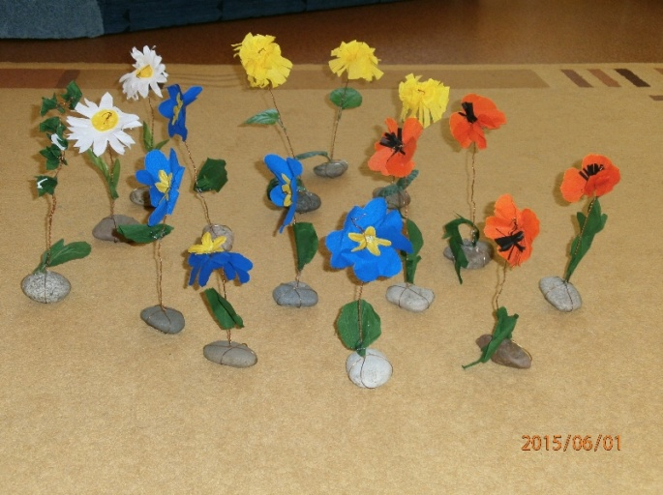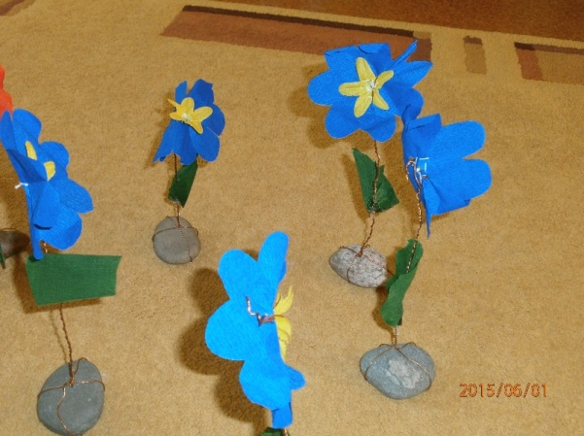

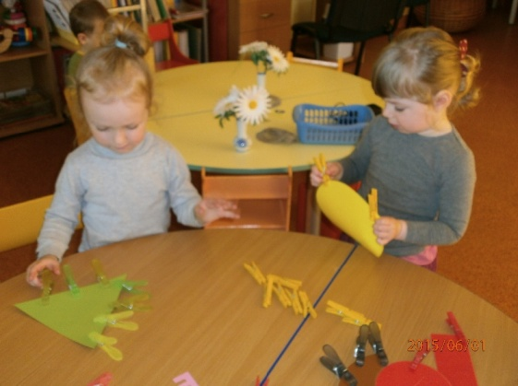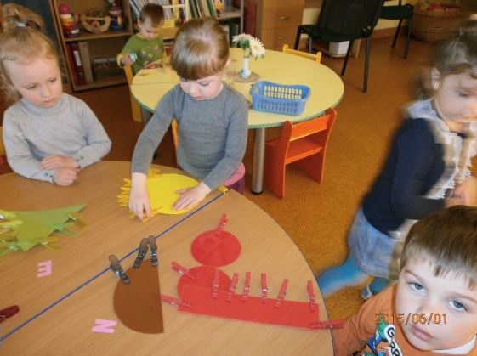

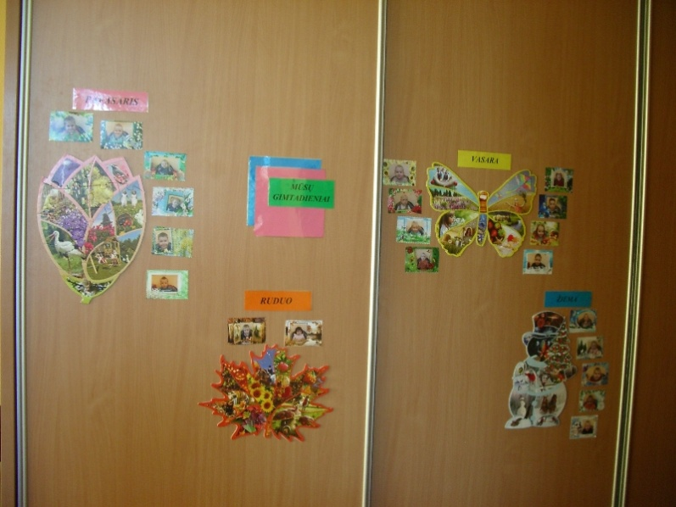

Gegužės mėn. Janina Žemaičiūnienė informavo visuomenę apie lopšelio-darželio „Obelėlė“ Jubiliejinį renginį. „Obelėlė“ paminėjo 50-metį“ („Vakarų ekspresas“), 2015 m. gegužės 30 d. http://www.ve.lt/naujienos/visuomene/svietimas/obelele-paminejo-50-meti-1356886
Rugsėjo 10 d. pedagogės Nijolė Kutniauskienė ir Giedrė Jonaitienė įstaigos pedagogų bendruomenei pristatė pagamintą šventinę atributiką: mergaičių šventinius sijonėlius, berniukų peteliškes, skirtus papuošti vaikus įvairių renginių metu reprezentuojant grupę įstaigoje ir už jos ribų.

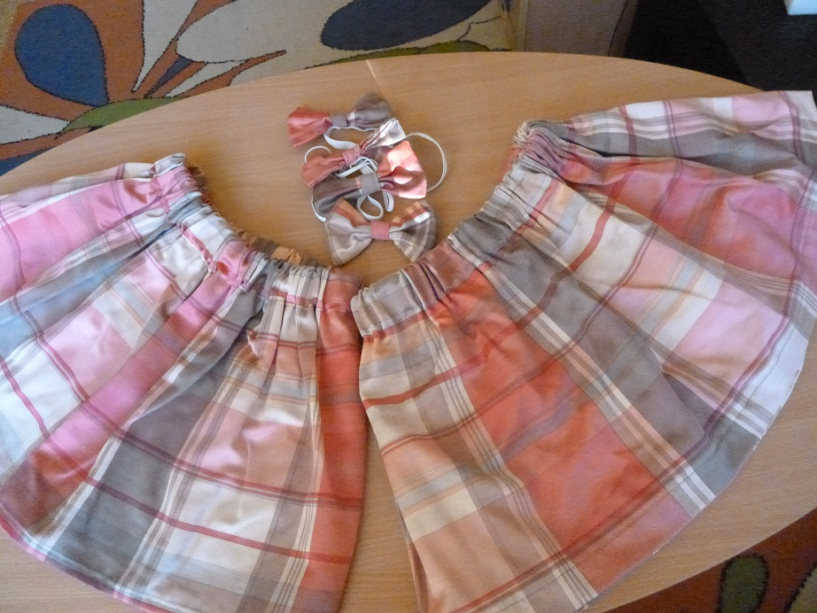

Rugsėjo 10 d. pedagogės Virginija Ivanauskienė ir Dalia Jaruševičienė lopšelio-darželio pedagogų bendruomenei pristatė pagamintą vaizdinę priemonę – atributiką: mergaičių šventinius sijonėlius, berniukų peteliškes, skirtus ankstyvojo amžiaus vaikų kūrybiškumo ugdymui – pasakėlių ir dainelių inscenizavimui.
Rugsėjo mėn. logopedė Adelė Žukauskienė visuomenei pristatė vaikų ekskursijos į Klaipėdos Botanikos sodą įspūdžius. „Pažintinėje išvykoje į Botanikos sodą vaikai turtino žodyną“ („Ikimokyklinis.lt“), 2015 m. rugsėjo 29 d. http://www.ikimokyklinis.lt/index.php/straipsniai/dalijames-patirtimi/pazintineje-isvykoje-i-botanikos-soda-vaikai-turtino-zodyna-/20726 „Per gamtos grožį – į gražią vaiko kalbą“ („Švietimo naujienos“), 2015 m. Nr.9 (353) ,„Per gamtos grožį – į gražią vaiko kalbą“ („Vakarų ekspresas“), 2015 m. rugsėjo 26 d.
Spalio 29 d. pedagogė Virginija Ivanauskienė įstaigos pedagogėms skaitė pranešimą „Kūrybiniai ieškojimai ir atradimai ankstyvajame amžiuje“.

Lapkričio 17 d. meninio ugdymo mokytoja Janina Žemaičiūnienė pedagogų bendruomenei pristatė savos kūrybos mokomąją priemonę „3 dainelės“, skirtą meninės kompetencijos ugdymui.

Lapkričio 17 d. logopedė Adelė Žukauskienė pedagogų bendruomenei pristatė savo pagamintas mokomąsias vaizdines priemones „Paveikslėliai – linksmasis liežuvėlis“, skirtą vaikų artikuliacinei mankštai ir „Spalvotoji kirmėlytė“, skirtą vaikų garsinės analizės lavinimui.

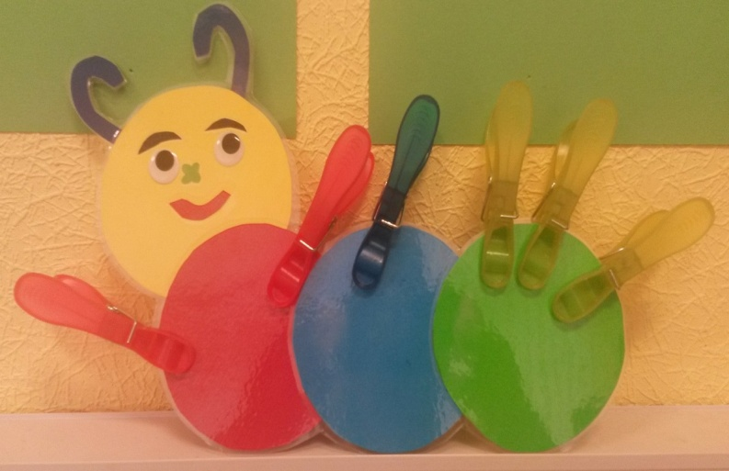
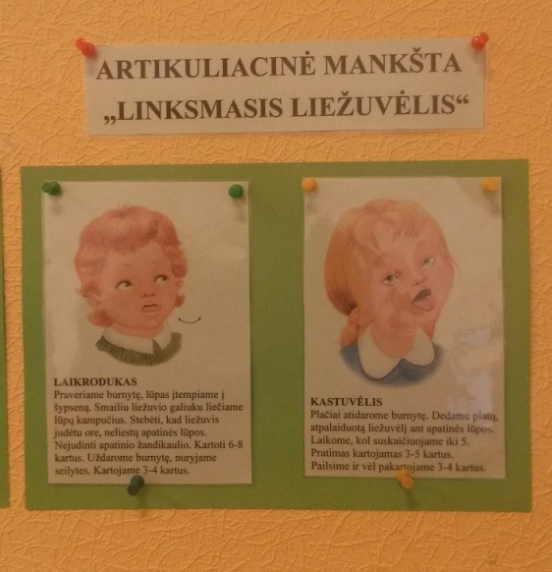

Gruodžio mėn. meninio ugdymo mokytoja Janina Žemaičiūnienė visuomenei pristatė įspūdžius iš vaikų ir jų tėvelių sukurtų netradicinių knygelių parodos „Idėja kurti netradicines knygeles subūrė kūrybai“ („Ikimokyklinis.lt“), 2015 m. gruodžio 18 d.

Pranešimai, straipsniai kaupiami metodiniame kabinete

